**TRƯỜNG ĐẠI HỌC AN GIANG**

**KHOA CÔNG NGHỆ THÔNG TIN**



**ĐỒ ÁN LẬP TRÌNH .NET**

**Tổ Thực Hành 2_Nhóm Báo Cáo 3**

**Chủ Đề 07: Quản Lý Quán Cà Phê**

|  |  |  |
| --- | --- | --- |
| **Họ Tên Sinh Viên Thực Hiện** | **Lớp** | **Mã Số Sinh Viên** |
| **Ngô Nguyễn Gia Khánh** | **DH22TH2** | **DTH215965** |
| **Lưu Văn Khánh** | **DH22TH2** | **DTH215964** |
| **Nguyễn Thúy Hân** | **DH22TH2** | **DTH215897** |

|  |
| --- |
|  |

**Giảng Viên Hướng Dẫn: Phạm Hữu Dũng**

Nội dung thực hiện và tỷ lệ tham gia làm bài của từng thành viên:

|  |  |  |  |  |
| --- | --- | --- | --- | --- |
| MSSV | Họ Tên | Lớp | Nội dung thực hiện | Tỷ lệ tham gia |
| DTH215965 | Ngô Nguyễn Gia Khánh | DH22TH2 | Tìm tư liệu, thiết kế phần mềm và code phần mềm chính, kịch bản, mô tả, sửa code, phụ tổng hợp Word và PowerPoint. | 100% |
| DTH215964 | Lưu Văn Khánh | DH22TH2 | Tìm tư liệu, thiết kế phần mềm và code phần mềm phụ, kịch bản, cơ sở dữ liệu SQL, phụ tổng hợp Word và PowerPoint. | 100% |
| DTH215897 | Nguyễn Thúy Hân | DH22TH2 | Tìm tư liệu, thiết kế phần mềm và code phần mềm phụ, kịch bản, tổng hợp Word và PowerPoint. | 100% |

**MỤC LỤC**

I. PHÂN TÍCH TỔNG QUAN 1

1. GIỚI THIỆU HỆ THỐNG: 1

2. MỤC ĐÍCH: 1

3. YÊU CẦU: 1

4. NGƯỜI DÙNG 2

II. PHÂN TÍCH VÀ THIẾT KẾ HỆ THỐNG 2

1. PHÂN TÍCH BÀI TOÁN 2

2. XÂY DỰNG Ý TƯỞNG VÀ MÔ TẢ 3

3. THIẾT KẾ DỮ LIỆU 4

4. RÀNG BUỘC 4

III. GIAO DIỆN CHƯƠNG TRÌNH 7

IV. SƠ ĐỒ QUAN HỆ THỰC THỂ 18

V. KẾT LUẬN VÀ HƯỚNG PHÁT TRIỂN 18

VI. TÀI LIỆU THAM KHẢO 19

### PHÂN TÍCH TỔNG QUAN

## GIỚI THIỆU HỆ THỐNG:

Trong cuộc sống hiện nay, khá dễ bắt gặp các quán nước, quán cà phê ven đường ..ngoài nhu cầu giải khát và thưởng thức những món nước lạ thì còn có thể trò chuyện cùng bạn bè, gia đình và thậm chí là việc học nhóm hay chạy deadline tại quán cà phê cũng rất quen thuộc đối với tất cả mọi người. Để đáp ứng nhu cầu đó của mọi người thì hiện nay việc kinh doanh quán cà phê không còn xa lạ đối với tất cả mọi người. Các quán cà phê mọc lên như nấm, đủ thể loại, đủ hình thức và cách thức để thu hút khách hàng. Ngoài ra, thức uống cũng là một phần quan trọng dẫn đến lượng khách đến quán nhiều hay ít. Có nhiều yếu tố để phát triển một quán cà phê nhưng bên cạnh đó bạn có thắc mắc là yếu tố quản lý quán cà phê thì như thế nào không? Làm thế nào để quản lý một cách nhanh chóng, ít tốn thời gian nhất? Do đó phần mềm quản lý cà phê ra đời, nhằm đáp ứng cho những câu hỏi trên và giúp cho người sử dụng đỡ tốn công sức và thời gian.

## MỤC ĐÍCH:

Phần mềm hỗ trợ việc quản lý các nghiệp vụ như tính tiền, in hóa đơn, thống kê, quản lý nhân viên, lương… Phần mềm quản lý quán cà phê giúp cho người sử dụng tiết kiệm thời gian, nhanh chóng, thao tác đơn giản, dễ dàng sử dụng, quản lý.

+ Xây dựng một hệ thống mới phù hợp, dễ hiểu, dễ sử dụng cho người dùng phần mềm. Hiểu được hệ thống quản lý bán hàng, cần quản lý những mảng nào để xây dựng ứng dụng cho phù hợp với nhu cầu thực tiễn.

+ Giúp quản lý hệ thống của quán trở nên tối ưu hơn, công tác quản lý dễ dàng và tiện lợi hơn.

+ Giúp bản thân có thêm khả năng sáng tạo, tư duy thông qua thiết kế giao diện tương tác với người dùng, vận dụng kiến thức bản thân vào thực tiễn.

## YÊU CẦU:

Phải có các chức năng:

**+ Quản lý hóa đơn:** Hệ thống cần cho phép nhân viên nhận và xử lý đơn hàng từ khách hàng, bao gồm ghi chú đặc biệt, thêm, sửa, xóa, cập nhật sản phẩm trong đơn hàng.

**+ Quản lý sản phẩm:** Hệ thống cần cho phép quản lý danh sách sản phẩm của quán cafe, bao gồm thông tin về giá, mô tả, đơn vị tính, hình ảnh.

**+ Quản lý user:** Hệ thống cần giúp quản lý xác thực và đăng nhập, quản lý tài khoản và thông tin người dùng, phân quyền và quản lý quyền, bảo mật mật khẩu.

**+ Quản lý nhân viên:** Hệ thống cần cho phép quản lý thông tin về nhân viên, bao gồm tên, vị trí công việc, lịch làm việc, lương.

**+ Quản lý doanh thu:** Hệ thống cần có tính năng thống kê và báo cáo về doanh thu, bao gồm tổng doanh thu, doanh thu theo thời gian, doanh thu theo sản phẩm, doanh thu theo nhân viên.

**+ Quản lý khách hàng:** Hệ thống cần cho phép quản lý thông tin về khách hàng, bao gồm tên, thông tin liên hệ, lịch sử mua hàng, khuyến mãi và ưu đãi.

**+ Quản lý đặt chỗ:** Hệ thống cần hỗ trợ quản lý bàn và đặt chỗ, bao gồm tình trạng bàn, số lượng khách đặt chỗ, thời gian đặt chỗ. (tùy vào quy mô của quán, chức năng này hầu như chỉ được sử dụng cho các quán tầm trung trở lên mới sử dụng.)

**+ Giao diện quản lý dễ sử dụng:** Hệ thống cần có giao diện đơn giản, thân thiện với người dùng, giúp nhân viên dễ dàng thao tác và tìm kiếm thông tin.

**+ Tính năng thanh toán:** Hệ thống cần hỗ trợ các phương thức thanh toán như tiền mặt, thẻ ngân hàng, ví điện tử, giúp quản lý thu chi một cách thuận tiện.

**+ Bảo mật thông tin:** Hệ thống cần đảm bảo an toàn thông tin của khách hàng, nhân viên, doanh nghiệp, bằng cách áp dụng các biện pháp bảo mật như mã hóa dữ liệu, kiểm soát truy cập(ví dụ như cần tài khoản và mật khẩu mới vào được).

## NGƯỜI DÙNG

-Người quản lí có thể sử dụng được tất cả các chức năng của phần mềm.(user Lv1).

-Nhân viên bị giới hạn truy cập vào các chức xem xét và thống kê về danh thu và thông tin các nhân của các thành viên khác trong hệ thống (user Lv2)

### PHÂN TÍCH VÀ THIẾT KẾ HỆ THỐNG

## Phân Tích Bài Toán

Yêu cầu xây dựng một hệ thống quản lý quán cà phê theo tháng, quý, năm. Quản lý quán cà phê bao gồm quản lí nhân viên, khách hàng, nhập nguyên liệu, giá sản phẩm, hóa đơn.

Quản lý nhân viên:

+ Thông tin quản lý nhân viên bao gồm:Mã Nhân Viên, Tên Nhân Viên, Năm Sinh, Giới Tính, Số Điện Thoại, Chức Vụ, Loại Nhân Viên, Lương, Ngày Nhận Việc, Đãi Ngộ, Ca Làm Việc.

+ Các chức năng: thêm, sửa, xóa, cập nhật.

+ Hiển thị danh sách thông tin nhân viên.

Quản lý khách hàng:

+ Thông tin quản lý khách hàng bao gồm: mã khách hàng, tên khách hàng, số điện thoại, loại khách hàng.

+ Các chức năng: thêm, sửa, xóa, cập nhật.

+ Hiển thị danh sách thông tin khách hàng.

Quản lý giá sản phẩm:

+ Thông tin quản lý hóa đơn bao gồm: Mã Sản Phẩm, Tên Sản Phẩm, Giá Sản Phẩm, Ngày Sản Xuất, Ngày Hết Hạn.

+ Các chức năng: thêm, sửa, xóa, cập nhật.

+ Hiển thị danh sách thông tin sản phẩm.

Quản lý hóa đơn:

+ Thông tin quản lý hóa đơn bao gồm: Mã Hóa Đơn, Mã Khách Hàng, Mã Sản Phẩm,Mã Bàn, Số Lượng Sản Phẩm, Giá Sản Phẩm, Mã Nhân Viên, Ngày Lập Hóa Đơn.

+ Các chức năng: thêm, sửa, xóa, cập nhật.

+ Hiển thị danh sách thông tin hóa đơn.

Quản lý đặt chỗ:

+ Thông tin quản lý đặt chỗ bao gồm: Mã Đặt Chỗ, Mã Khách Hàng, Mã Bàn, Số Lượng Khách, Thời Gian

+ Các chức năng: thêm, sửa, xóa, cập nhật.

+ Hiển thị danh sách thông tin hóa đơn.

Quản lý bàn:

+ Thông tin quản lý bàn bao gồm: Mã Bàn, Số Lượng Chỗ, Tình Trạng.

+ Các chức năng: thêm, sửa, xóa, cập nhật.

+ Hiển thị danh sách thông tin hóa đơn.

Quản lý users:

+ Thông tin quản lý users bao gồm: ID, Mã Nhân Viên, Mật Khẩu.

+ Các chức năng: thêm, sửa, xóa, cập nhật.

+ Hiển thị danh sách thông tin hóa đơn.

Doanh thu được xử lí theo công thức nhất định sau đó tổng hợp lại và được người quản lí xem xét.

Nếu trong quá trình xử lí doanh thu có sai sót thì thông qua hệ thống, người quản lí sẽ vận dụng chức năng cập nhật để sửa chữa lại.

## Xây Dựng Ý Tưởng Và Mô Tả

**QUẢN LÝ HÓA ĐƠN (IDHoaDon,** Mã Hóa Đơn, Mã Khách Hàng, Mã Sản Phẩm, Mã Nhân Viên, Số Lượng Sản Phẩm, Giá Sản Phẩm, Ngày Lập Hóa Đơn**)**

(Mỗi Hóa Đơn phải có Mã Hóa Đơn để phân biệt Mã Khách Hàng, Mã Sản Phẩm,Mã Bàn, Số Lượng Sản Phẩm, Giá Sản Phẩm, Mã Nhân Viên, Ngày Lập Hóa Đơn)

**QUẢN LÝ SẢN PHẨM (Mã Sản Phẩm**, Tên Sản Phẩm, Giá Sản Phẩm, Hình ảnh, Ngày Sản Xuất, Ngày Hết Hạn**)**

(Mỗi Sản Phẩm phải có Mã Sản Phẩm để phân biệt Tên Sản Phẩm, Giá Sản Phẩm, Hình ảnh, Ngày Sản Xuất, Ngày Hết Hạn)

**QUẢN LÝ NHÂN VIÊN (Mã Nhân Viên**, Tên Nhân Viên, Năm Sinh, Giới Tính, Số Điện Thoại, Chức Vụ, Loại Nhân Viên, Lương, Ngày Nhận Việc, Ca Làm Việc**)**

(Mỗi Nhân Viên phải có Mã Nhân Viên để phân biệt Tên Nhân Viên, Năm Sinh, Giới Tính, Số Điện Thoại, Chức Vụ, Loại Nhân Viên, Lương, Ngày Nhận Việc, Ca Làm Việc)

**QUẢN LÝ KHÁCH HÀNG (ID Khách Hàng,** Mã Khách Hàng**,** Tên Khách Hàng, Số Điện Thoại**)**

(Mỗi Khách Hàng phải có Mã Khách Hàng để phân biệt Tên Khách Hàng, Số Điện Thoại, Loại Khách Hàng)

**QUẢN LÝ ĐẶT CHỖ (Mã Đặt Chỗ**, ID Khách Hàng, Mã Bàn, Số Lượng Khách, Thời Gian**)**

(Mỗi Đặt Chỗ phải có Mã Đặt Chỗ để phân biệt Mã Khách Hàng, Mã Bàn, Số Lượng Khách, Thời Gian)

**QUẢN LÝ BÀN (Mã Bàn,** Số Lượng Chỗ, Tình Trạng**)**

(Mỗi Bàn phải có Mã Bàn để phân biệt Số Lượng Chỗ, Tình Trạng)

**QUẢN LÝ USER (IDUser,** Mã Nhân Viên, Mật Khẩu, Quyền**)**

(Mỗi Users phải có ID để phân biệt Mã Nhân Viên, Mật Khẩu, Quyền)

## Thiết kế dữ liệu

1. **Quản lý hóa đơn**

|  |  |  |  |
| --- | --- | --- | --- |
| **Tên trường** | **Kiểu dữ liệu** | **Khóa** | **Ghi chú** |
| IDHoaDon | int | PRIMARY KEY | ID hóa đơn |
| MaHoaDon | CHAR(6) |  | Mã hóa đơn |
| IDKhachHang | int | FOREIGN KEY | ID khách hàng |
| MaSanPham | CHAR(6) | FOREIGN KEY | Mã sản phẩm |
| SoLuongSanPham | INT |  | Số lượng sản phẩm |
| TongGiaSanPham | DECIMAL(10, 2) |  | Giá sản phẩm |
| MaNhanVien | CHAR(6) | FOREIGN KEY | Mã nhân viên |
| NgayLapHoaDon | DATETIME |  | Ngày lập hóa đơn |

1. **Quản lý sản phẩm**

|  |  |  |  |
| --- | --- | --- | --- |
| **Tên trường** | **Kiểu dữ liệu** | **Khóa** | **Ghi chú** |
| MaSanPham | CHAR(6) | PRIMARY KEY | Mã sản phẩm |
| TenSanPham | NVARCHAR(255) |  | Tên sản phẩm |
| GiaSanPham | DECIMAL(10, 3) |  | Giá sản phẩm |
| NXS | DATE |  | Ngày sản xuất |
| NHH | DATE |  | Ngày hết hạn |

1. **Quản lý nhân viên**

|  |  |  |  |
| --- | --- | --- | --- |
| **Tên trường** | **Kiểu dữ liệu** | **Khóa** | **Ghi chú** |
| MaNhanVien | CHAR(6) | PRIMARY KEY | Mã nhân viên |
| TenNhanVien | NVARCHAR(255) |  | Tên nhân viên |
| Gioitinh | NVARCHAR(5) |  | Giới tính |
| Namsinh | DATE |  | Năm sinh |
| SoDienThoai | CHAR(10) |  | Số điện thoại |
| Chucvu | NVARCHAR(10) |  | Chức vụ |
| Loainhanvien | NVARCHAR(50) |  | Loại nhân viên |
| Luong | DECIMAL(10, 3) |  | Lương |
| Ngaynhanviec | DATE |  | Ngày nhận việc |
| Calamviec | NVARCHAR(255) |  | Ca làm việc |

1. **Quản lý khách hàng**

|  |  |  |  |
| --- | --- | --- | --- |
| **Tên trường** | **Kiểu dữ liệu** | **Khóa** | **Ghi chú** |
| IDKhachHang | Int | PRIMARY KEY | ID Khách Hàng |
| MaKhachHang | CHAR(6) |  | Tên khách hàng |
| TenKhachHang | NVARCHAR(255) |  | Tên khách hàng |
| SoDienThoai | CHAR(10) |  | Số điện thoại |

1. **Quản lý đặt chỗ**

|  |  |  |  |
| --- | --- | --- | --- |
| **Tên trường** | **Kiểu dữ liệu** | **Khóa** | **Ghi chú** |
| Madatcho | CHAR(6) | PRIMARY KEY | Mã đặt chỗ |
| IDKhachHang | Int | FOREIGN KEY | ID khách hàng |
| Maban | CHAR(6) | FOREIGN KEY | Mã bàn |
| SLkhach | INT |  | Số lượng khách |
| ThoiGian | DATETIME |  | Thời gian |

1. **Quản lý bàn**

|  |  |  |  |
| --- | --- | --- | --- |
| **Tên trường** | **Kiểu dữ liệu** | **Khóa** | **Ghi chú** |
| Maban | CHAR(6) | PRIMARY KEY | Mã bàn |
| SoLuongCho | INT |  | Số lượng chỗ |
| Tinhtrang | NVARCHAR(50) |  | Tình trạng |

1. **Quản lý user**

|  |  |  |  |
| --- | --- | --- | --- |
| **Tên trường** | **Kiểu dữ liệu** | **Khóa** | **Ghi chú** |
| IDUser | CHAR(15) | PRIMARY KEY | IDuser |
| MaNhanVien | CHAR(6) | FOREIGN KEY | Mã nhân viên |
| Matkhau | CHAR(10) |  | Mật khẩu |
| Quyen | VarCHAR(20) |  | Quyền |

## Ràng buộc

**1. **Ràng buộc giữa bảng "QuanLyHoaDon" và "QuanLyKhachHang"** (FK_QuanLyHoaDon_MaKhachHang):**

- Mục đích: Điều này liên quan hóa đơn với khách hàng tương ứng mà đơn hàng đó thuộc về.

- Ví dụ: Bạn muốn biết người mua là ai cho mỗi đơn hàng. Nhờ ràng buộc này, bạn có thể tìm kiếm thông tin khách hàng dựa trên MaKhachHang từ bảng "QuanLyKhachHang."

**2. **Ràng buộc giữa bảng "QuanLyHoaDon" và "QuanLySanPham"** (FK_QuanLyHoaDon_MaSanPham):**

- Mục đích: Ràng buộc này kết nối hóa đơn với sản phẩm cụ thể nào đã được mua trong mỗi đơn hàng.

- Ví dụ: Điều này cho phép bạn theo dõi sản phẩm nào đã được mua trong mỗi đơn hàng bằng cách tìm kiếm MaSanPham trong bảng "QuanLySanPham."

**3. **Ràng buộc giữa bảng "QuanLyHoaDon" và "QuanLyNhanVien"** (FK_QuanLyHoaDon_MaNhanVien):**

- Mục đích: Ràng buộc này kết nối hóa đơn với nhân viên nào đã tạo ra hoặc xử lý đơn hàng đó.

- Ví dụ: Bạn có thể theo dõi người thực hiện giao dịch thông qua MaNhanVien từ bảng "QuanLyNhanVien."

**4. **Ràng buộc giữa bảng "QuanLyDatCho" và "QuanLyBan"** (FK_QuanLyDatCho_MaBan):**

- Mục đích: Ràng buộc này xác định mối quan hệ giữa bàn có sẵn trong danh sách đặt chỗ và mã bàn có trong quản lý bàn.

- Ví dụ: Bạn có thể kiểm tra số lượng bàn còn trong đặt chỗ bằng cách tra cứu Maban từ bảng "QuanLyDatCho."

**5. **Ràng buộc giữa bảng "QuanLyDatCho" và "QuanLyKhachHang"** (FK_QuanLyDatCho_MaKhachHang):**

- Mục đích: Điều này liên quan thông tin đặt chỗ với khách hàng tương ứng.

- Ví dụ: Bạn muốn biết khách hàng nào đã đặt chỗ tại nhà hàng. Nhờ ràng buộc này, bạn có thể tra cứu thông tin khách hàng từ bảng "QuanLyKhachHang."

**6. **Ràng buộc giữa bảng "QuanLyUsers" và "QuanLyNhanVien"**

(FK_QuanLyUser_MaNhanVien):**

- Mục đích: Ràng buộc giữa "QuanLyUsers" và "QuanLyNhanVien" thường được sử dụng để thiết lập mối quan hệ giữa hai bảng dữ liệu.

Trong trường hợp này, mối quan hệ giữa bảng "QuanLyUsers" và "QuanLyNhanVien" liên quan đến trường "MaNhanVien". Điều này có thể chỉ ra rằng mỗi người dùng (user) trong hệ thống có một quan hệ với một nhân viên cụ thể trong bảng "QuanLyNhanVien"..

- Ví dụ: nếu bạn muốn thêm một người dùng mới và liên kết với một nhân viên cụ thể, bạn sẽ phải chắc chắn rằng Mã Nhân Viên bạn đang sử dụng trong bảng "QuanLyUsers" đã tồn tại trong bảng "QuanLyNhanVien". Điều này giúp duy trì tính nhất quán và tính toàn vẹn của dữ liệu trong cơ sở dữ liệu của bạn.

Tóm lại, ràng buộc khóa ngoại giúp bạn duy trì tính toàn vẹn của dữ liệu và quản lý các mối quan hệ giữa các bảng trong cơ sở dữ liệu, cho phép bạn thực hiện các truy vấn phức tạp và theo dõi thông tin một cách hiệu quả.

# Giao Diện Chương Trình

Đăng nhập - Để biết rằng nhân viên hay quản lý.

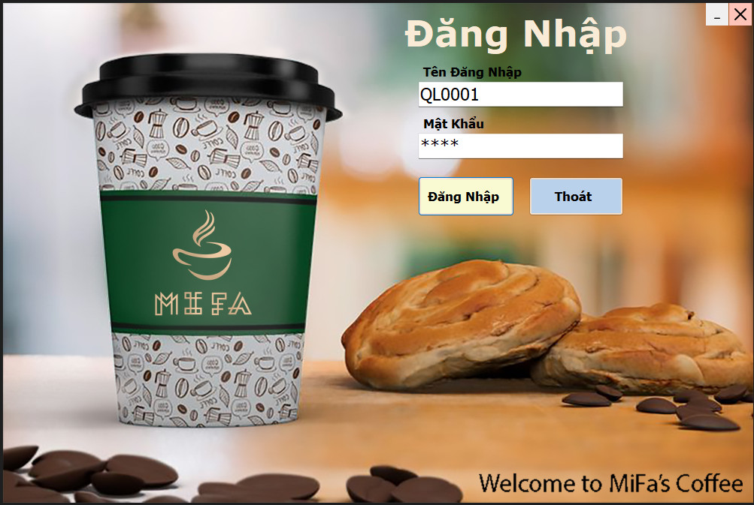

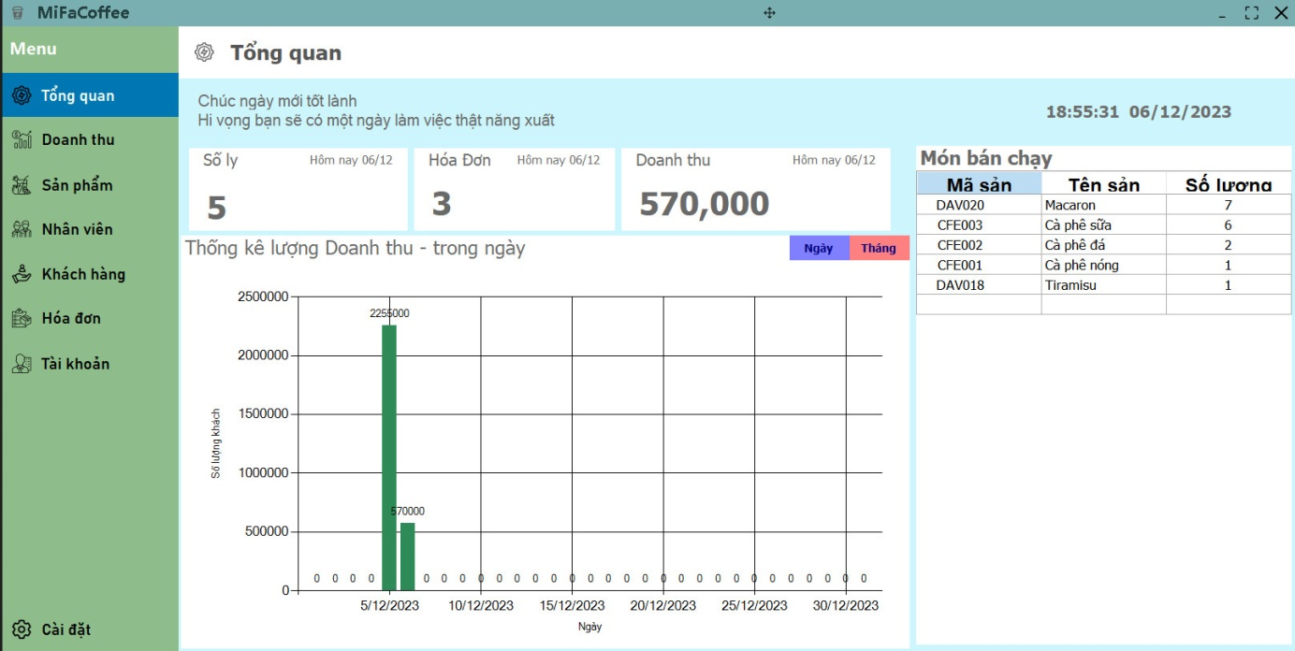Trong giao diện của Quản lý - Phần tổng quan.

Trong giao diện quản lý - Phần quản lý về doanh thu các ngày trong tháng.

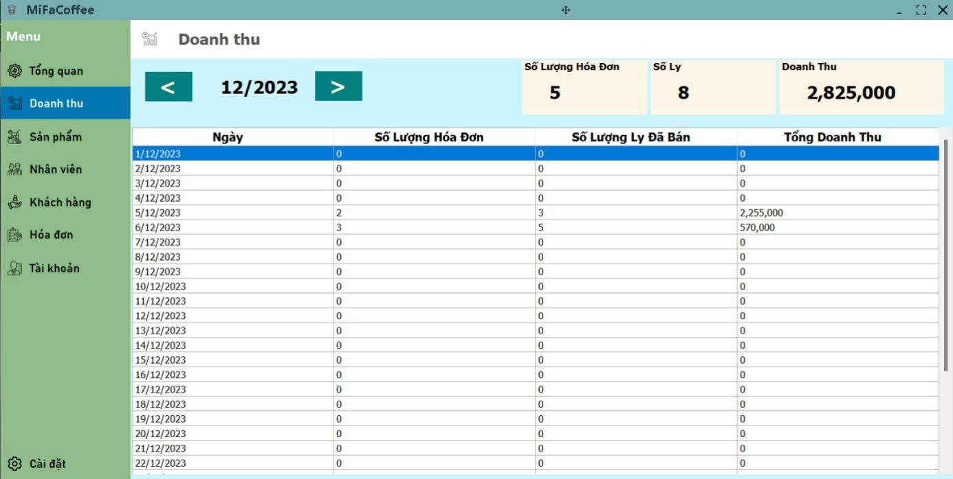

Trong giao diện quản lý - Phần quản lý các sản phầm hiện bán trong quán.

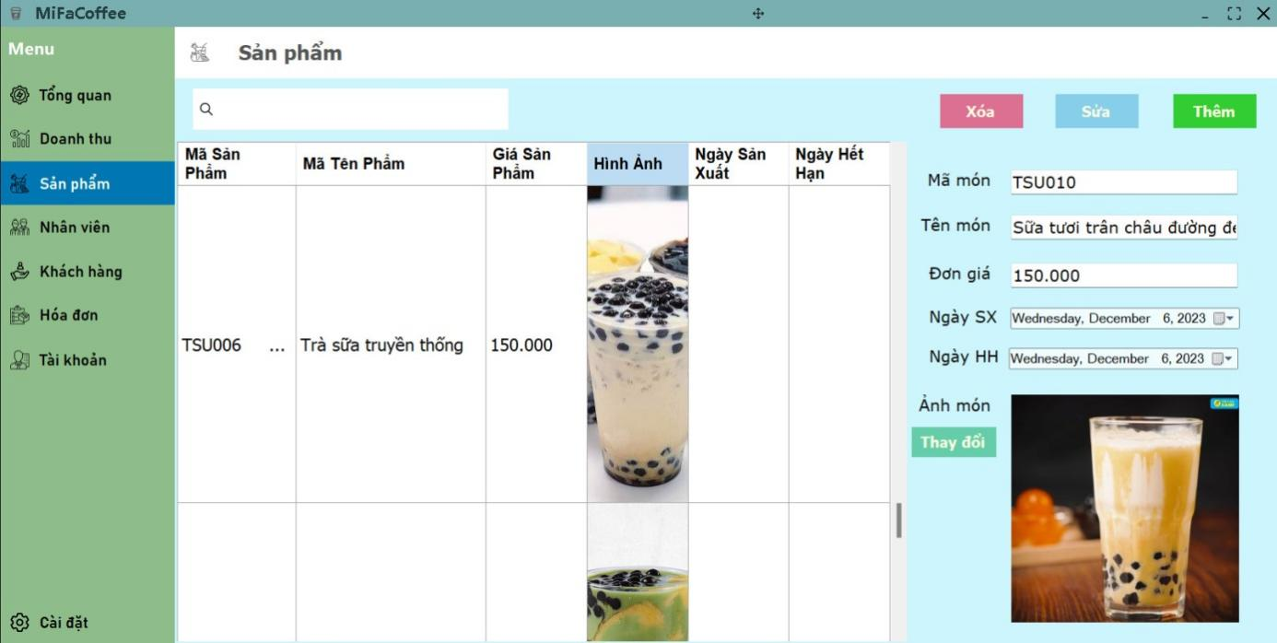

Trong giao diện quản lý - Phần quản lý thông tin nhân viên của quán.

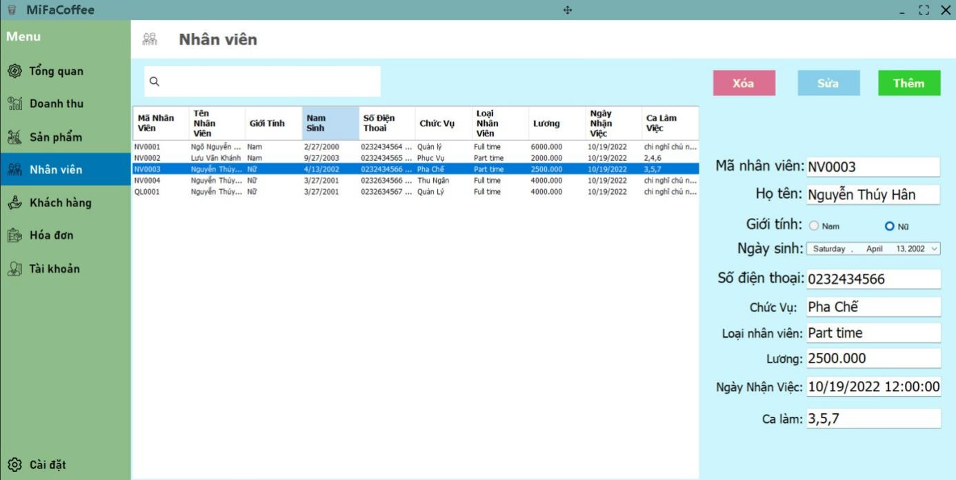

Giao diện quản lý - Phần quản lý thông tin khách hàng. Nhưng tại mục tên để "không có dữ liệu" và phần số điện thoại để trống là khách hàng không muốn cho thông tin khách hàng.

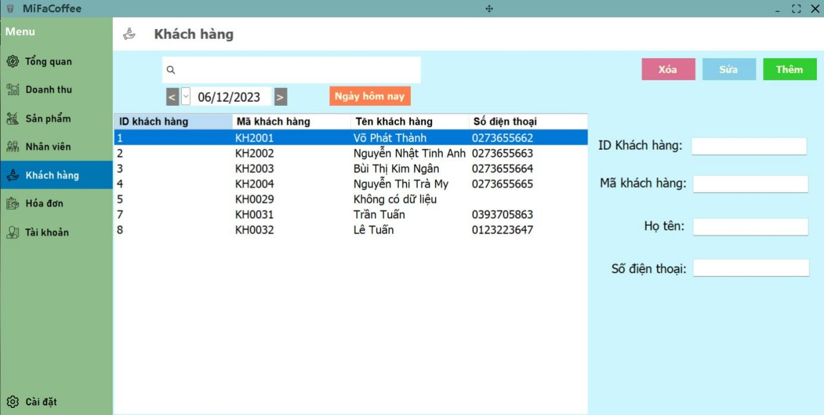

Trong giao diện quản lý - Phần quản lý các hóa đơn đã lập, chỉ hiển thị hóa đơn trong ngày

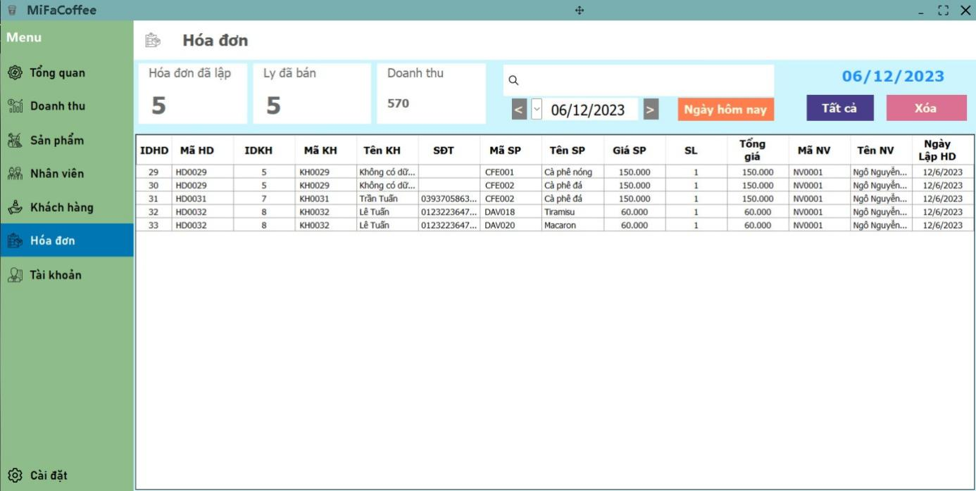

Trong giao diện quản lý - Phần quản lý tài khoản đăng nhập của các nhân viên và quản lý.

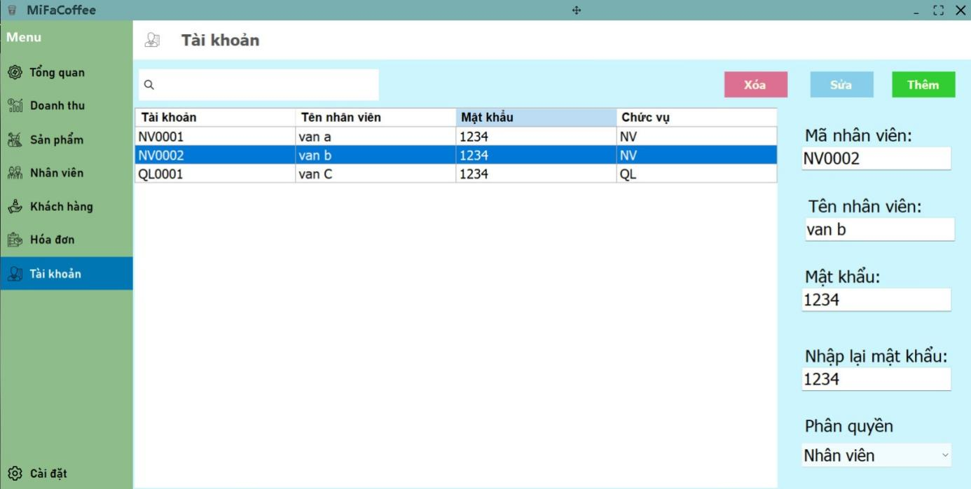

Trong giao diện quản lý - Phần cài đặt thể hiện thông tin nhân viên đang đăng nhập.

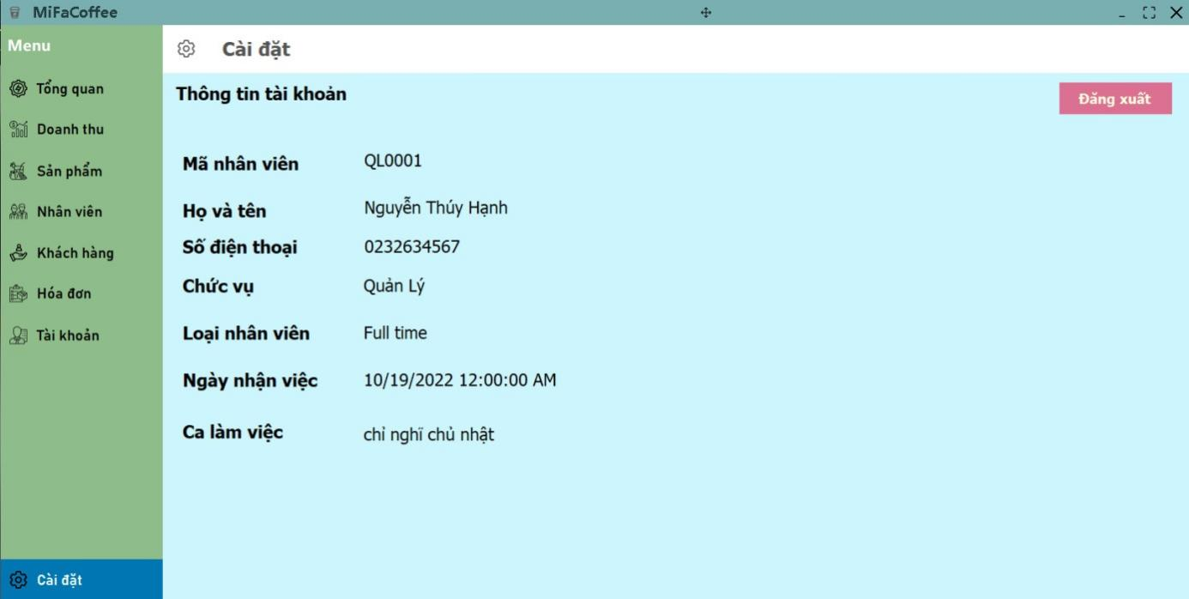

Trong giao diện Nhân viên – Phần gọi món của khách.

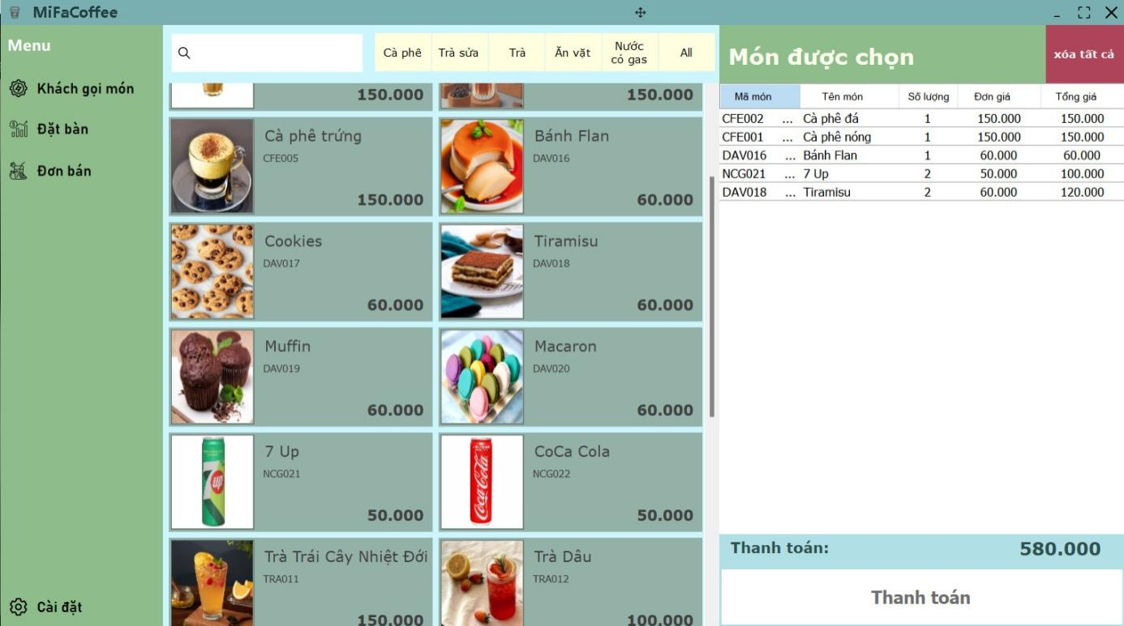

Sau khi nhấn thanh toán thì giao diện lập hóa đơn sẽ hiện ra.

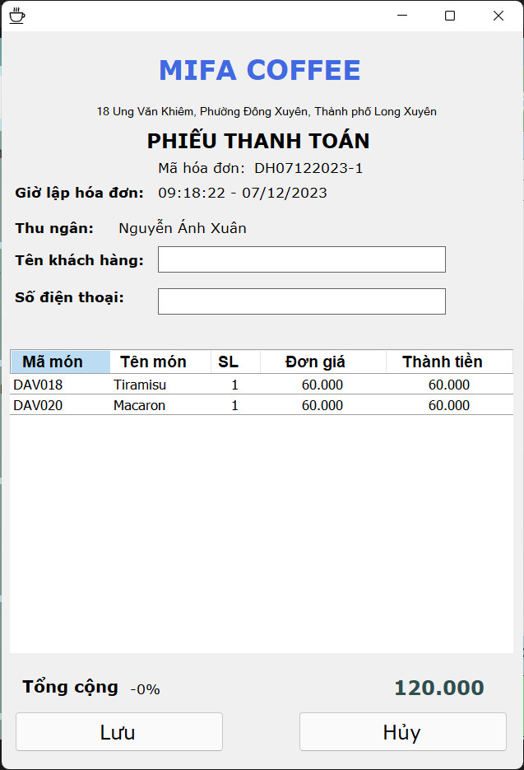

Trong giao diện của nhân viên - Phần quản lý đặt bàn của khách.

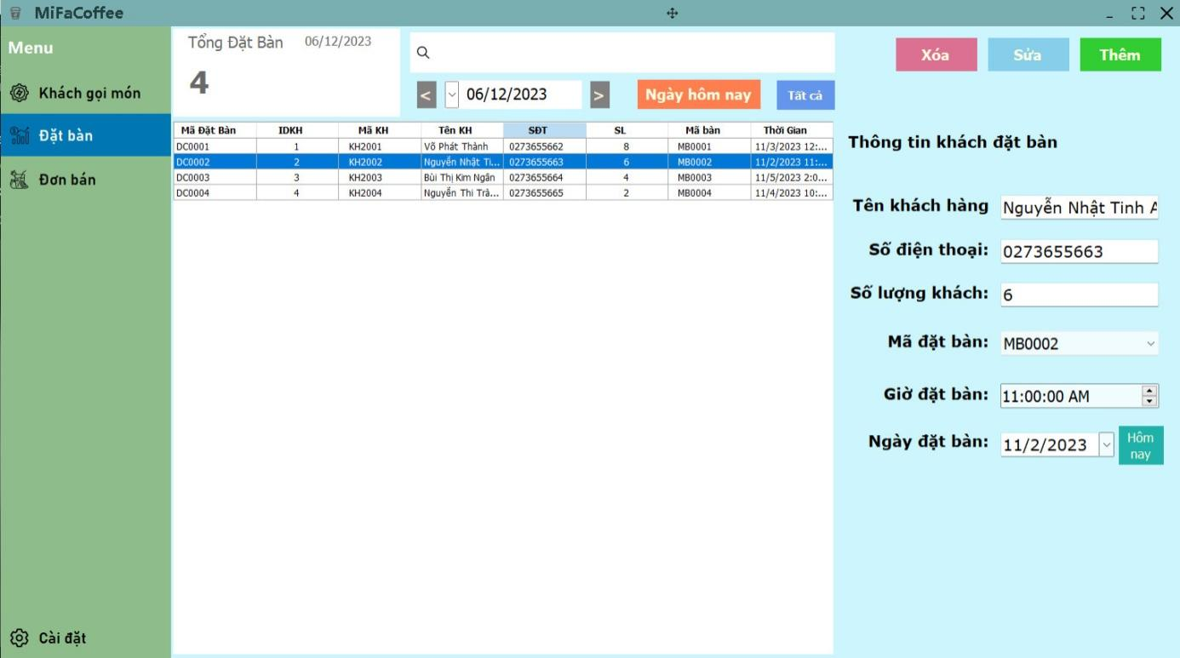

Giao diện nhân viên - Phần quản lý hóa đơn.

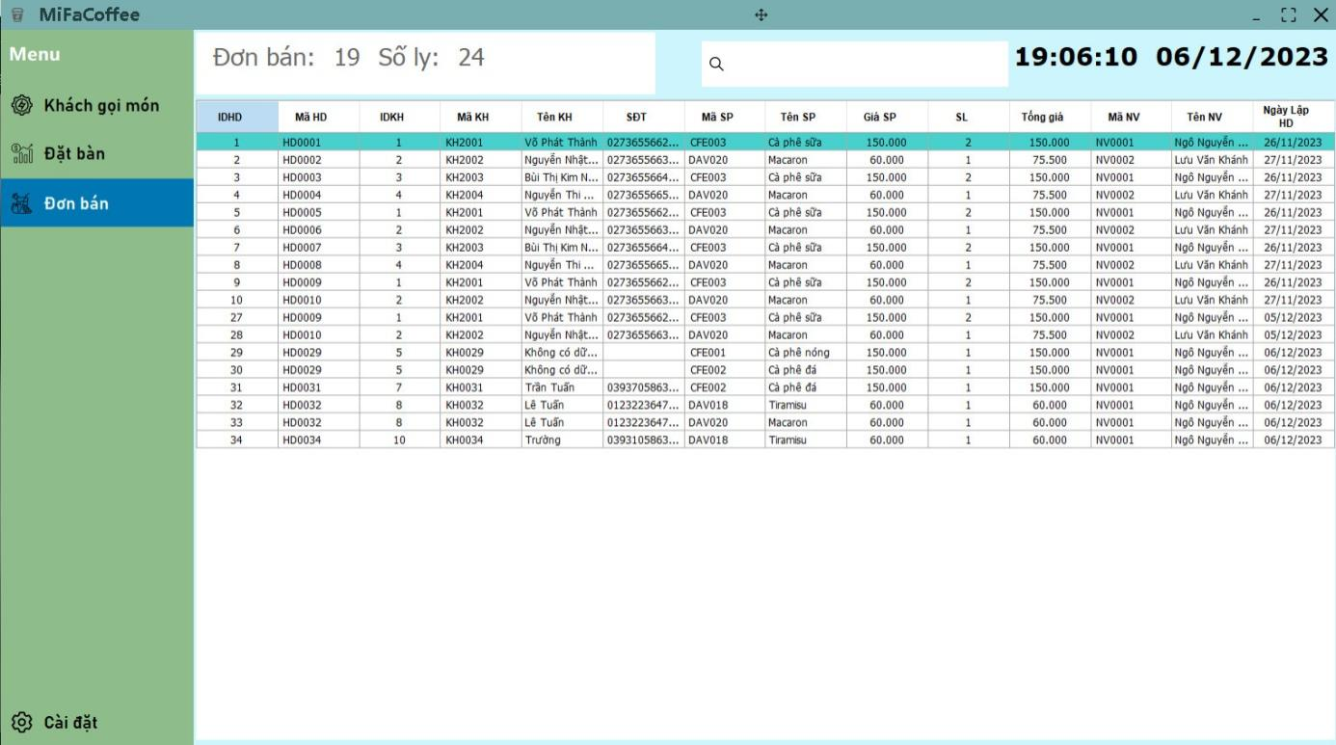

* **Phần code minh họa của những Form trong hệ thống**

**Khai báo thư viện dùng:**

using QLCF.(Tên form);

using QLCF.(Tên form).user_(Giao diện);

using System;

using System.Collections.Generic;

using System.Collections.ObjectModel;

using System.ComponentModel;

using System.Data;

using System.Data.Common;

using System.Data.SqlClient;

using System.Drawing;

using System.Linq;

using System.Reflection.Emit;

using System.Text;

using System.Threading.Tasks;

using System.Windows.Forms;

using static System.Windows.Forms.VisualStyles.VisualStyleElement;

**Code kết nối SQL:**

private SqlConnection sqlConnection = null;// đối tượng kết nối

string connectionString = "(Conection String)";

**Code lấy dữ liệu từ sql:**

private void LoadDataSQL()

{

using (sqlConnection = new SqlConnection())

{

sqlConnection.ConnectionString = connectionString;//Truyền chuỗi kết nối

sqlConnection.Open(); // Mở kết nối

// Truy vấn SQL để lấy dữ liệu từ bảng

string query = "SELECT * FROM (Tên bảng sql)";

using (SqlCommand command = new SqlCommand(query, sqlConnection))

{

// Tạo đối tượng SqlDataAdapter để lấy dữ liệu từ SQL Server

using (SqlDataAdapter dataAdapter = new SqlDataAdapter(command))

{

// Tạo đối tượng DataTable để lưu trữ dữ liệu

DataTable dataTable = new DataTable();

// Đổ dữ liệu từ SqlDataAdapter vào DataTable

dataAdapter.Fill(dataTable);

// Gán DataTable làm nguồn dữ liệu cho DataGridView

dataGridView_(+tên).DataSource = dataTable;

dataGridView_(+tên).Columns["tên columns"].HeaderText = " Đặt tên cột";

dataGridView_(+tên).Columns["tên columns"].HeaderText = "Đặt tên cột";

dataGridView_(+tên).Columns["tên columns"].HeaderText = "Đặt tên cột";

dataGridView_(+tên).Columns["tên columns"].HeaderText = "Đặt tên cột";

Bổ sung thêm đến hết cột.

}

}

}

}

**Thêm dữ liệu:**

private void btnThem(tên giao diện)_Click(object sender, EventArgs e)

{

if (txt(tên).Text == "" || txt(tên).Text == "" || txt(tên).Text == "" || txt(tên).Text == "")

{

MessageBox.Show("vui lòng nhập đầy đủ thông tin", "thông báo", MessageBoxButtons.OK, MessageBoxIcon.Warning);

}

else

{

// Tạo đối tượng SqlConnection

using (sqlConnection = new SqlConnection(connectionString))

{

// Mở kết nối

sqlConnection.Open();

// Tạo câu lệnh SQL để xóa dòng tương ứng trong cơ sở dữ liệu

string insertQuery = "INSERT INTO QL_(bảng) (Tên trường) VALUES (@tên các trường)";

using (SqlCommand cmd = new SqlCommand(insertQuery, sqlConnection))

{

cmd.Parameters.AddWithValue("@tên trường", txt(tên).Text);

cmd.Parameters.AddWithValue("@tên trường", txt(tên).Text);

cmd.Parameters.AddWithValue("@tên trường", txt(tên).Text);

cmd.Parameters.AddWithValue("@tên trường", txt(tên).Text);

//Bổ sung thêm nếu có.

cmd.ExecuteNonQuery();

}

}

}

LoadDataSQL();

}

**Sửa dữ liệu:**

private void btnSua(tên giao diện)_Click(object sender, EventArgs e)

{

using (sqlConnection = new SqlConnection(connectionString))

{

// Mở kết nối

sqlConnection.Open();

// Tạo câu lệnh SQL để xóa dòng tương ứng trong cơ sở dữ liệu

string deleteQuery = "UPDATE QL_(tên bảng)SET (Tên trường) = N'" + txt(ten).Text + "' WHERE (Tên trường khóa chính) = '" + txt(ten).Text + "';";

using (SqlCommand command = new SqlCommand(deleteQuery, sqlConnection))

{

// Thực thi câu lệnh SQL

int rowsAffected = command.ExecuteNonQuery();

if (rowsAffected > 0)

{

dataGridView_(tên).Rows.RemoveAt(dataGridView_(tên).SelectedRows[0].Index);

}

}

LoadDataSQL();--Load dữ liệu lên;

}

}

**Xóa dữ liệu:**

private void btnXoa(tên)_Click(object sender, EventArgs e)

{

try

{

// Tạo đối tượng SqlConnection

using (sqlConnection = new SqlConnection(connectionString))

{

// Mở kết nối

sqlConnection.Open();

// Tạo câu lệnh SQL để xóa dòng tương ứng trong cơ sở dữ liệu

string deleteQuery = "DELETE FROM QL_(tên bảng)WHERE (tên trường) = '" + (dataGridView_(tên bảng).SelectedRows[0].Cells[0].Value).ToString() + "'";

using (SqlCommand command = new SqlCommand(deleteQuery, sqlConnection))

{

// Thực thi câu lệnh SQL

int rowsAffected = command.ExecuteNonQuery();

if (rowsAffected > 0)

{

dataGridView_(tên).Rows.RemoveAt(dataGridView_(tên).SelectedRows[0].Index);

}

}

}

}

catch (Exception ex)

{

// Xử lý lỗi nếu có

MessageBox.Show("Error: " + ex.Message);

}

//Console.WriteLine("Heleo "+(dataGridView_TaiKhoan.SelectedRows[0].Cells[0].Value).ToString());

LoadDataSQL();

}

**Chọn dòng trong DataGridView:**

private void dataGridView_(tên)_CellClick(object sender, DataGridViewCellEventArgs e)

{

if (e.RowIndex >= 0)

{

// Lấy dữ liệu từ dòng được chọn

DataGridViewRow row = dataGridView_(tên).Rows[e.RowIndex];

// Hiển thị dữ liệu từ dòng vào các TextBox

Txt(tên).Text = row.Cells["Tên columns"].Value.ToString();

Txt(tên).Text = row.Cells["Tên columns"].Value.ToString();

Txt(tên).Text = row.Cells["Tên columns"].Value.ToString();

Txt(tên).Text = row.Cells["Tên columns"].Value.ToString();

}

}

}

**Tìm kiếm**

private void txtSearch_TextChanged(object sender, EventArgs e)

{

// Lọc dữ liệu trực tiếp trên DataGridView

string searchText = txtSearch.Text;

foreach (DataGridViewRow row in dataGridView_(Tên).Rows)

{

bool rowVisible = false;

foreach (DataGridViewCell cell in row.Cells)

{

// Nếu một trong các ô chứa dữ liệu giống với nội dung tìm kiếm

if (cell.Value != null && cell.Value.ToString().ToLower().Contains(searchText))

{

rowVisible = true;

break;

}

}

// Hiển thị hoặc ẩn dòng tùy thuộc vào kết quả tìm kiếm

row.Visible = rowVisible;

}

}

### SƠ ĐỒ QUAN HỆ THỰC THỂ

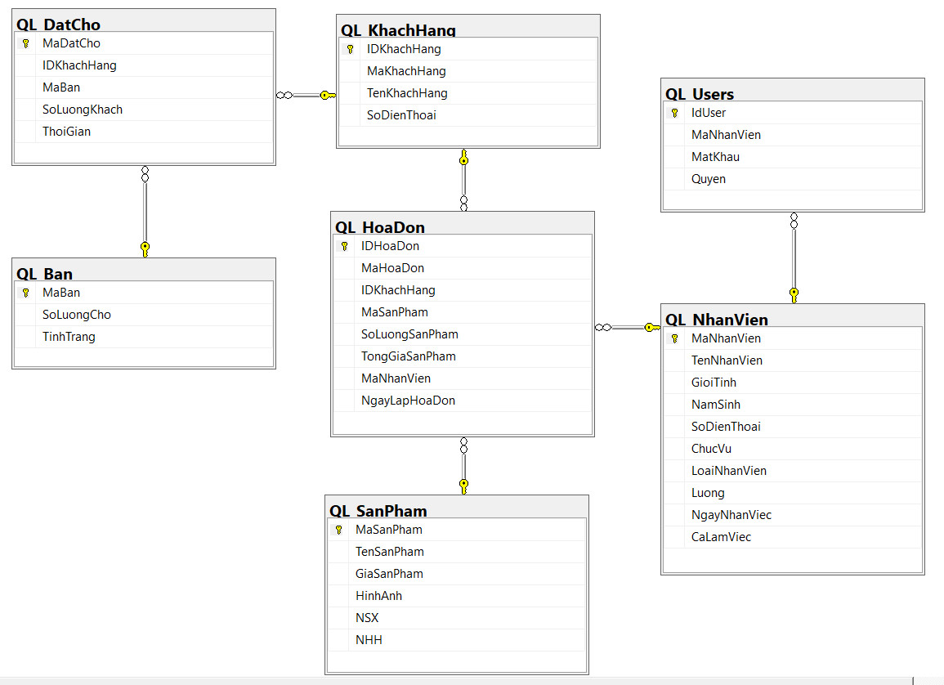

### KẾT LUẬN VÀ HƯỚNG PHÁT TRIỂN

- Chương trình thực hiện được các chức năng cơ bản như: thêm, xóa, sửa các thông tin của nhân viên, khách hàng, sản phẩm, hóa đơn…thêm vào đó chúng em lấy được hình ảnh bên sql qua thể hiện trên giao diện hệ thống….

- Truy xuất và khai thác được các chức năng chính của phần mềm như: Quản lí thông tin nhân viên, quản lí hóa đơn..và quản lí dữ liệu các form được chặt chẽ cho người dùng.

Tuy đồ án chúng em khiếu thiếu sót. Nhưng chúng em đã làm hết sức có thể trong 2 tháng qua. Chúng em cố gắng chỉnh chu nhất trong từng khâu một như khâu lên ý tưởng, khâu lập kết hoạch, khâu viết phần mềm, làm word và PowerPoint.

Mặc dù kiến thức của chúng em thật sự không đủ nên có rất nhiều thiếu sót. Mong thầy thông cảm bỏ qua. Những điều nhóm em chưa làm được như là tại giao diện quản lý mục sản phẩm, nhóm em chưa thêm được hình ảnh vào sql và mục thời gian sử dụng vẫn chưa làm được.

Về hướng phát triển thì nếu chúng em muốn học thêm để hoàn thành những thiếu sót của đồ án về những phần mà nhóm em chưa đủ khả năng để làm hoàn thiện . Thêm vào đó chúng em muốn tối ưu hóa thời gian tải trước dữ liệu cho phần mềm. Và điều chỉnh cho giao diện đẹp hơn.

### TÀI LIỆU THAM KHẢO

-Thư viện Trường Đại Học An Giang

-https://courses.agu.edu.vn/courses/258577/files/2305891?module_item_id=986984

-https://courses.agu.edu.vn/courses/258577/files/2305892?module_item_id=986985

<https://www.youtube.com/watch?v=rfAnKlMYEzQ&ab_channel=T%C3%ACm%E1%BB%9F%C4%91%C3%A2y>

<https://www.youtube.com/watch?v=xzz5JSGv5m4&ab_channel=T%C3%ACm%E1%BB%9F%C4%91%C3%A2y>

<https://www.youtube.com/watch?v=6CZWVgwnX90&ab_channel=T%C3%ACm%E1%BB%9F%C4%91%C3%A2y>

- <https://www.youtube.com/watch?v=cWcmdZHNq70&ab_channel=KimToo>

- <https://youtu.be/Rp1mD_bvM-4?si=UDap_H6mc4nQ-_A_>

- <https://youtu.be/hJsbtsBUg_c?si=Bz8C-bFWgkWCJFLn>